1. 安装数据库软件

无论是SQL2008还是SQL2016，按照默认的安装就好。(略)

1. 创建数据库
2. 打开数据库，创建一个新的数据库，命名为10042。
3. 在安全性处新建一个登录名，并配置到10042数据库中。

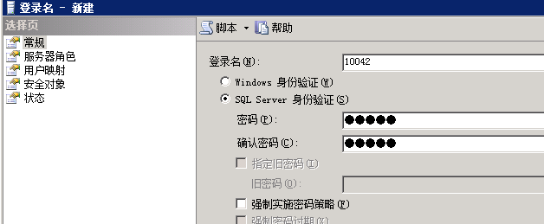

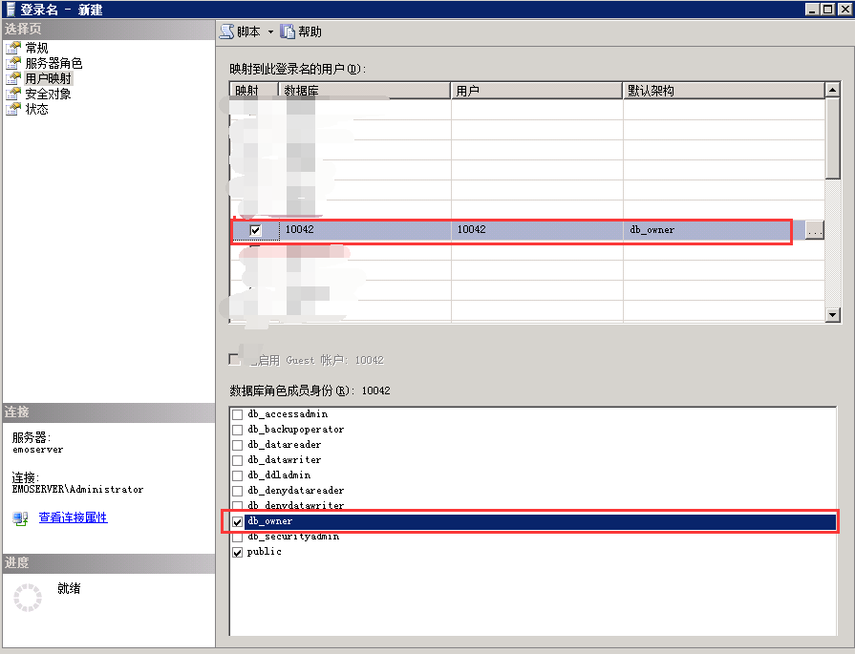

注：登录名可自定义，10042只是实例

1. 右击新建的数据库，选择新建查询，依次执行所给的3个脚本。（1.数据库创建语句-> 2.基础配置-> 3.参数以及参数类型）
2. 部署IIS

服务器添加IIS配置(略)

1. 部署证书（此时需要先获取到证书文件）

开始 -〉运行 -〉MMC，启动控制台程序 -> 选择菜单“文件 -〉添加/删除管理单元”->列表中选择“证书”->点击“添加”-> 选择“计算机帐户” ->点击完成。在控制台的左侧显示证书树形列表，选择“个人”- “证书”，右键单击，选择“所有任务-〉导入”， 根据“证书导入向导”的提示，将.pfx 格式文件导入“**根据证书内容自动选择存储区**”。(**注意导入过程中勾选该选项，并且需要输入密码**)

1. 创建添加网站。

IIS中右击网站，选择添加网站。按照一下图填写信息。

①:网站名称可自定义。

②:物理路径是后端文件放置地方

③:类型选择Https,后面端口默认443

④:SSL整数选择上一步部署的证书。

⑤:点击确定创建网站成功。

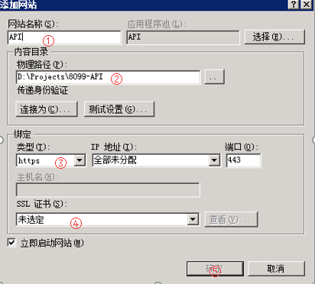

⑥:将后端发布文件夹放置上面的路径下。

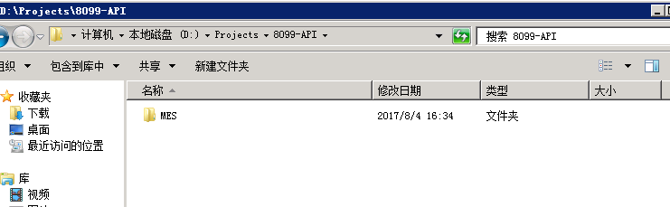

⑦:在IIS中，找到刚刚创建的网站，再找到路径下的发布文件夹，右击，选择转为应用程序，弹窗点击确定即可。

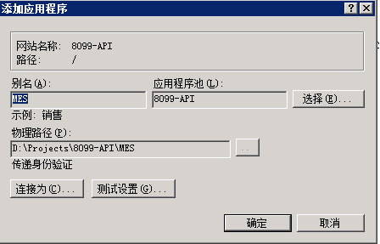

⑧:打开后端发布文件夹，找到Web.config，右击用文本方式打开，将对应的uid修改为数据库配置的用户名，pwd为对应的密码

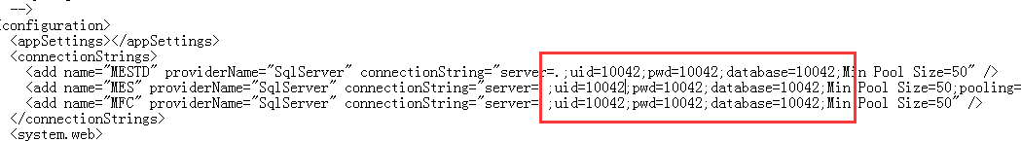

1. 打开网站，测试adminy是否正常登录